Памятка для родителей

« Изучаем дорожную азбуку »

Уважаемые родители!
Своевременно обучайте детей умению ориентироваться в дорожной ситуации, воспитывайте у ребёнка потребность быть дисциплинированным и внимательным на улице, осторожным и осмотрительным.
Всегда ли мы, взрослые подаём ребёнку пример соблюдения правил безопасного перехода улиц и перекрёстков, посадки в трамвай, троллейбус. Автобус?
Помните! Нарушая правила дорожного движения, вы как бы негласно разрешаете нарушить их своим детям!

Учите ребёнка:
- не спешить при переходе улицы;
-переходить дорогу только тогда, когда обзору её никто не мешает;
-прежде чем перейти, дождитесь, чтобы транспорт отъехал от остановки, тогда обзор улицы не будет ограничен. Часто приводит к несчастному случаю неосторожный переход улицы из-за стоящего транспорта.
Воспитывайте у ребёнка умение быть бдительным и внимательным на улице. Так, оказавшись рядом со стоящим автобусом, предложите ребёнку остановиться, внимательно осмотреться, не приближается ли машина.
Объясните ему, какая опасность может ожидать пешехода, если он внезапно выходит из-за стоящего транспорта на проезжую часть улицы. Пешеход не видит идущий транспорт, водители не видят пешеходов.
Большую помощь в закреплении знаний дорожного движения вам окажут игры. Сделайте из кубиков и разноцветной бумаги дома, тротуары и мостовые, пешеходов, игрушечный транспорт. На таком макете вы можете с ребёнком разыграть различные дорожные ситуации, благодаря которым он более прочно и осмысленно освоит правила поведения на улице.

Для закрепления знаний детей о правилах дорожного движения и сигналах светофора используйте:
– настольные игры:
«Светофор», «Лото пешехода», «Мы по городу идем», «Час пик», «Мои говорящие машины», «Учим дорожные знаки», «Детям о правилах дорожного движения», «Викторина по правилам дорожного движения», «С Хрюшей через дорогу», «Правила дорожного движения».

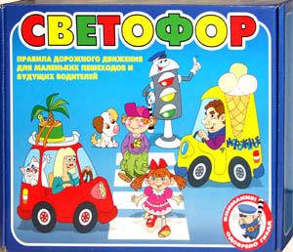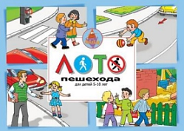

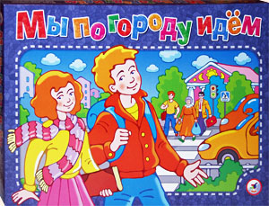

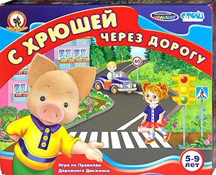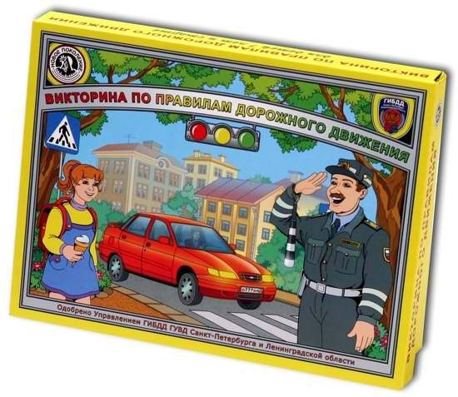

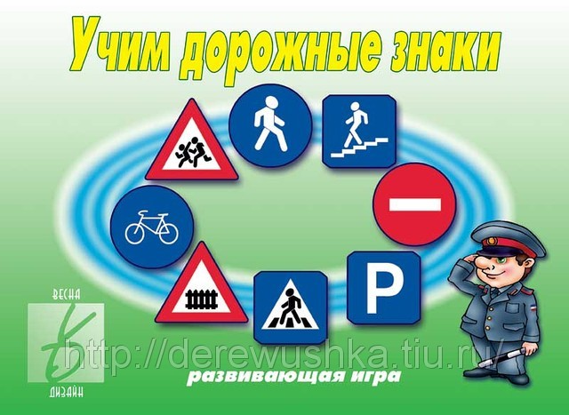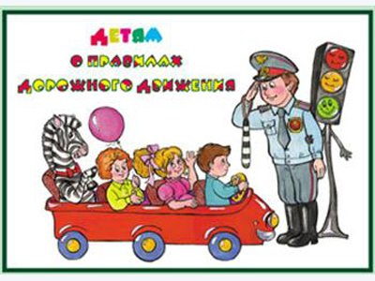

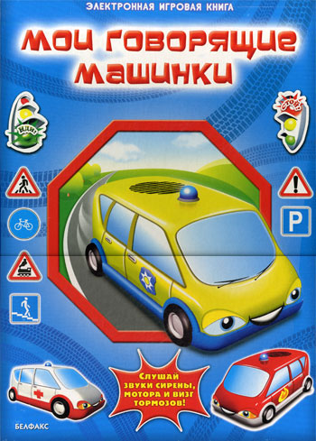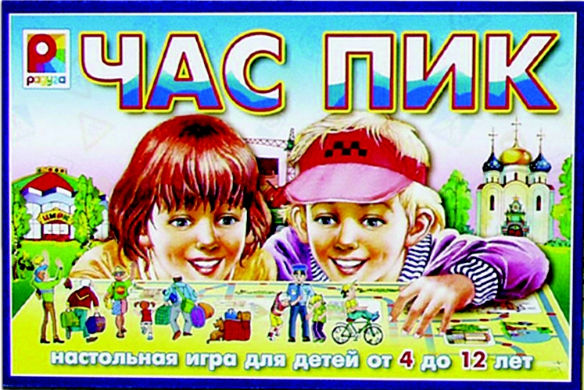

- мультфильмы:
«Азбука безопасности на дороге» («Уроки тётушки Совы»)
«Что такое светофор»
«Пешеходный переход»
«Торопыжка переходит дорогу»
«Смешарики. Азбука безопасности. Зебра в городе»
– детские художественные произведения с последующей беседой о прочитанном:
С. Михалков «Скверная история», «Дядя Стёпа-милиционер»
М. Ильин и Сегал «Машина на нашей улице»
И. Серебряков «Знакомьтесь-автомобиль», «Законы улиц и дорог», «Дорожная грамота»
Я. Пишумов «Посмотрите, постовой», «Это улица моя»
А. Дорохова «Красный, жёлтый, зелёный»

Используйте прогулки с детьми для объяснения им правил безопасности на улицах:
–понаблюдайте за работой светофора, обратите внимание ребёнка на связь между цветами светофора и Движением машин и пешеходов;
–покажите ребёнку знаки, указатели дорожного движения, расскажите об их значении;
–предложите ребёнку самому найти дорогу домой, когда берёте его с собой, отправляясь в магазин, гулять;
–чаще обращайтесь к ребёнку во время движения по улице с вопросами, как, по его мнению, следует поступать на улице в том ином случае, что означает тот или иной знак;
–объясните детям своё поведение на улице: причину остановок на тротуаре для обзора дороги, выбор места перехода дороги, свои действия в разных ситуациях.
Не жалейте времени на «уроки» поведения детей на улице.

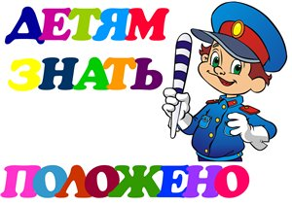

К моменту поступления ребёнка в школу он должен усвоить и соблюдать следующие правила поведения на улице и транспорте:
– играй только в стороне от дороги
– переходи улицу там, где обозначены указатели перехода, где их нет – на перекрёстках по линии тротуаров
– переходи улицу только шагом, не беги
– следи за сигналом светофора, когда переходишь улицу
– посмотри сначала налево, потом направо
– не пересекай путь приближающемуся транспорту
– машины, стоящие на дороге у тротуара или обочины, всегда обходи так, чтобы был хороший обзор дороги, проезжей части
–трамвай всегда обходи спереди
– входи в любой вид транспорта и выходи из него только тогда, когда он стоит, нельзя прыгать на ходу
– не высовывайся из окна движущегося транспорта
– выходи из машины только с правой стороны, когда она подъехала к тротуару или обочине дороги
– если ты потерялся на улице, не плачь, попроси прохожего взрослого или полицейского помочь тебе, назови свой адрес

